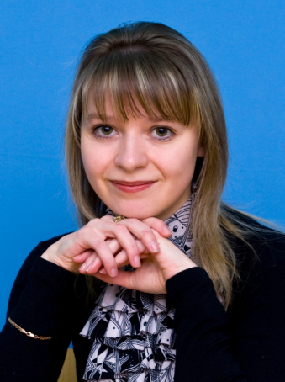
Кружок «Знайка»
Развитие познавательных способностей (работа с детьми, проявляющим повышенные способности в интеллектуальной деятельности).
Руководитель: Крашенинникова Ольга Евгеньевна
(педагог-психолог, высшее педагогическое образование, Шуйский государственный педагогический университет, педагогический стаж работы 1 год)
Раздел программы дополнительных образовательных услуг для детей дошкольного возраста МДОУ детский сад №10 «Солнышко» г.Приволжска. «Развитие познавательных способностей (работа с детьми проявляющими повышенные способности в интеллектуальной деятельности)разработана педагогом – психологом Жгутовой М.В. Рецензированна Автономным учреждением «Институт развития образования Ивановской области». Рецензия № 59 от 8.04.2011г. на программу дополнительных образовательных услуг для детей дошкольного возраста МДОУ детский сад №10 «Солнышко» г.Приволжска. Рецензоры: руководитель ЦМиМС .А.Дектярева; заведующая кафедрой дошкольного и начального образования, кандидат педагогических наук Е.В.Пчелинцева
Работа по развитию познавательных способностей проводится с детьми от 3 до 6 лет проявляющими повышенные способности интеллектуальной деятельности, направлена на развитие метаумений (обобщение систематизация, переработка информации) , метазнаний (развитие наглядно-действенного, наглядно образного и словесно-логического мышления),формирование наиболее высокого уровня развития познавательных процессов (восприятия, внимания, памяти, мышления).
Цель работы:помочь каждому индивидууму полностью раскрыть свой умственный потенциал.
Задачи:
- совершенствование умственных способностей детей;
- приобщение детей к процессу познания;
- развитие мотивации и любознательности в познании нового;
- развитие совместной поисковой деятельности, экспериментирования;
- развитие у детей творческого воображения, фантазии;
- обучение способам овладения знаниям, умениям, навыкам и средствам решения познавательных задач.
Ваш ребенок научиться проявлять любознательность в познании нового, самостоятельно решать задачи повышенной сложности, аргументировать правильность решения, проявлять лидерские качества среди сверстников, сможет более легко усваивать программный материал.

